**业务主题数据接入说明**

**前言**：业务主题配置功能，是方便业务侧开发人员接入和调试业务数据上报请求而设置的。已接入的业务主题，可以在业务指标配置中根据需要配置筛选规则，建立业务指标。

**其它说明：**业务主题数据会根据业务系统的分管授权展示每个人分管的业务系统数据。

1. **业务主题数据列表**

登陆平台，点击【省级局数据中心】-【告警监控】-【主题管理】-【主题定义】，进入主题数据定义列表页面

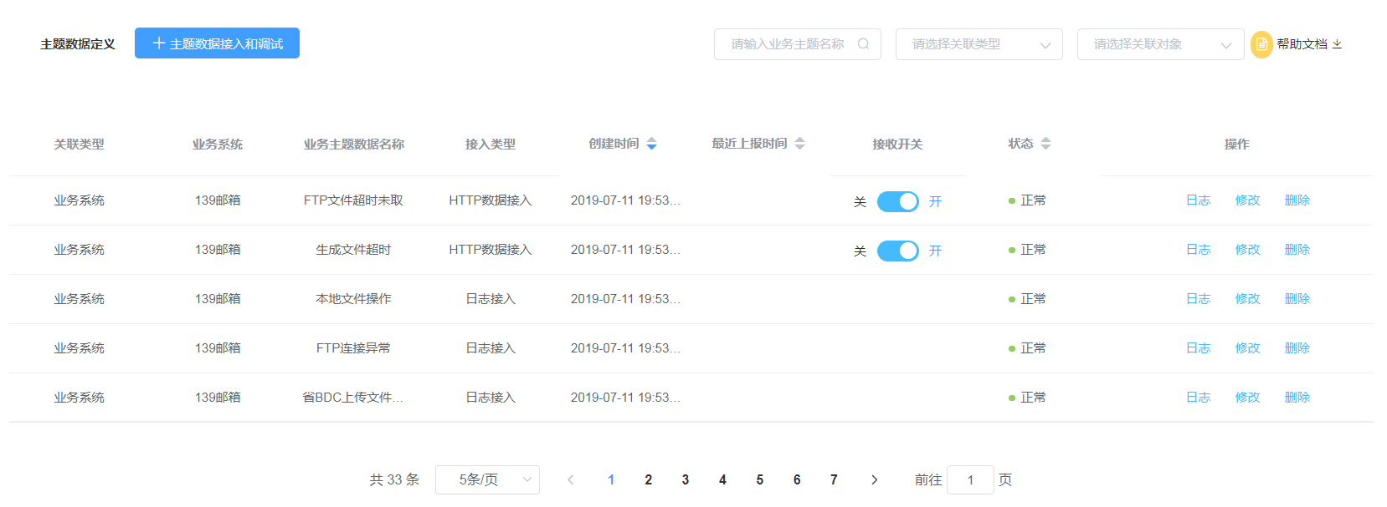

点击[操作]- [日志]，可以查看主题数据采集日志（上报的最新此主题数据）

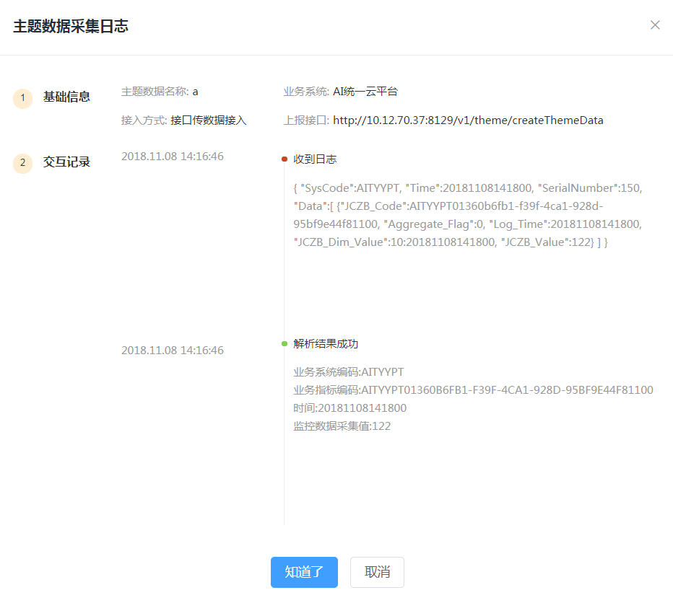

点击接收开关，可以控制主题数据是否接收（关闭此开关，将不再入库此主题的上报数据）

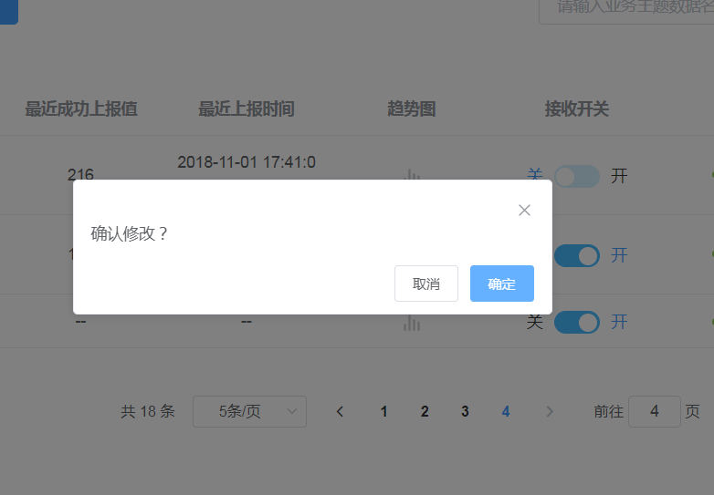

1. **新增业务主题数据**

点击[+主题数据接入和调试]，进入到主题数据新增页面

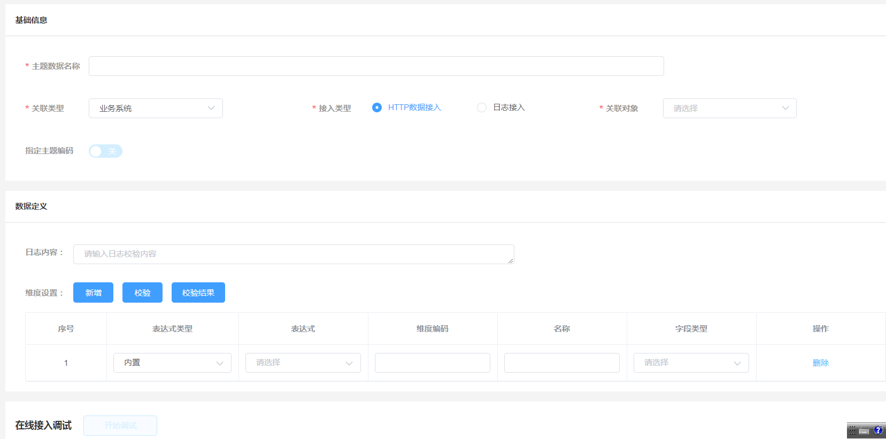

**主题数据名称**：主题数据名称，按照主题数据属性命名，一般可写成主题数据接口名称

**业务系统**：选择增加所属的业务系统

**接入方式**：默认为接口传数据接入（指业务侧通过http接口的方式上报主题数据），日志接入指通过filebeat抓取日志数据解析上报

**数据定义**：

日志内容：填入自定义上报数据样例

维度设置：配置上报数据匹配规则、顺序、字段名、字段名，维度表达式又分两种类型：自定义/内置，自定义维度表达式一般用来生成匹配规则，比如做两个内置表达式匹配字段之间的分隔配置，不做字段配置存储，内置表达式有如下几种：

* PATH: 匹配常规PATH
* 日期：匹配美国、英国、中国日期常规写法，比如（2019/07/31）
* 字符串：可以匹配到一切字符（直到下一个自定义维度表达式），对应正则：.*
* 数字：匹配所有数字
* IP地址：匹配IP地址
* 时间：匹配美国、英国、中国时间常规写法（2019/07/31 10:52:59）
* 日志级别：匹配常规日志级别（比如：debug,info,warn,error）

学生成绩主题配置示例如下：

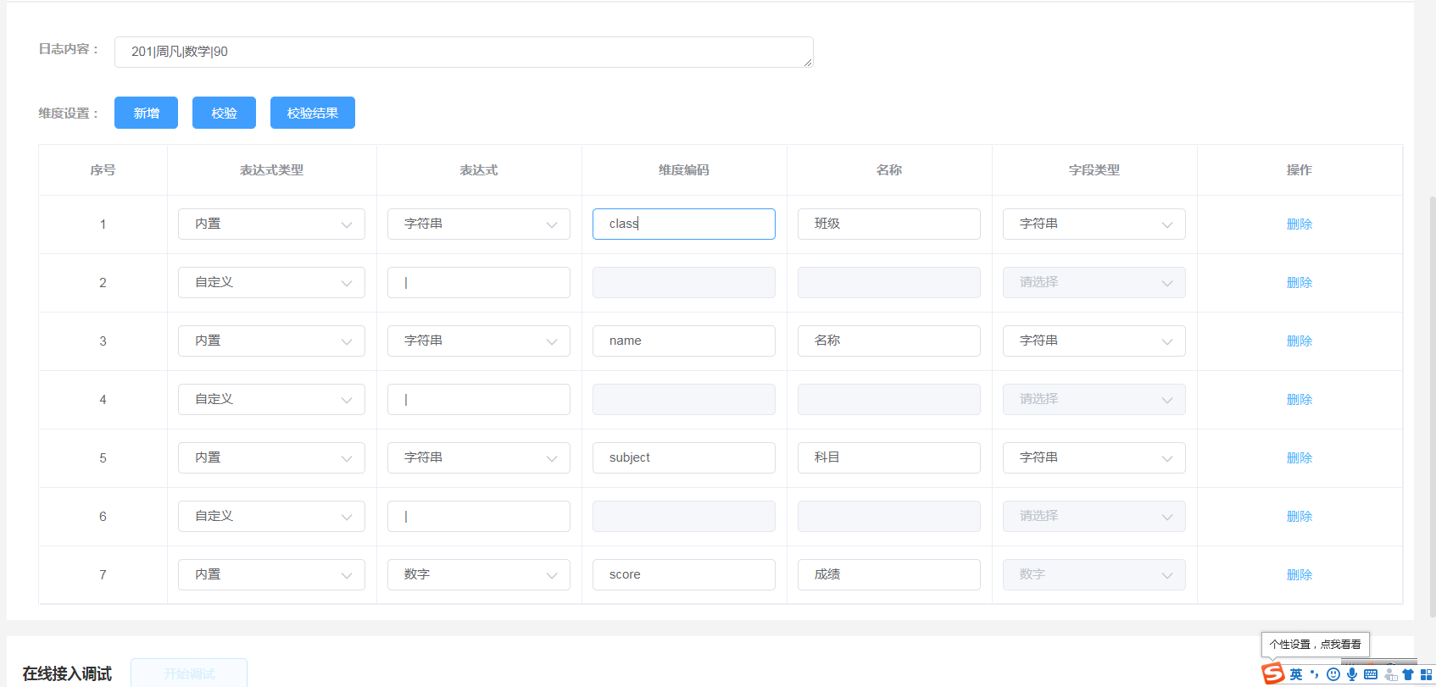

配置好数据定义后，需要根据录入的日志内容（数据示例）点击校验按钮，让主题配置人员看自己的配置是否正确，不正确则再检查自己的维度设置问题，匹配是正确的后，配置人员还需查看一下检查结果，检查结果是否是自己想要的

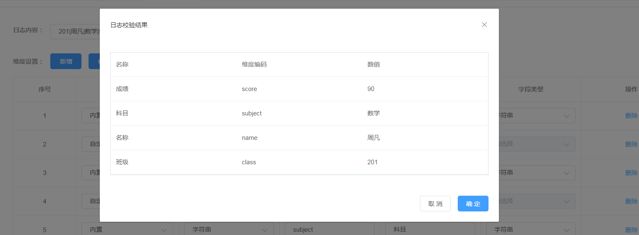

成功校验后，日志类型主题可以直接提交，http类型主题可以点击新增页面中[在线调试]页面，展示在线接入调试页面

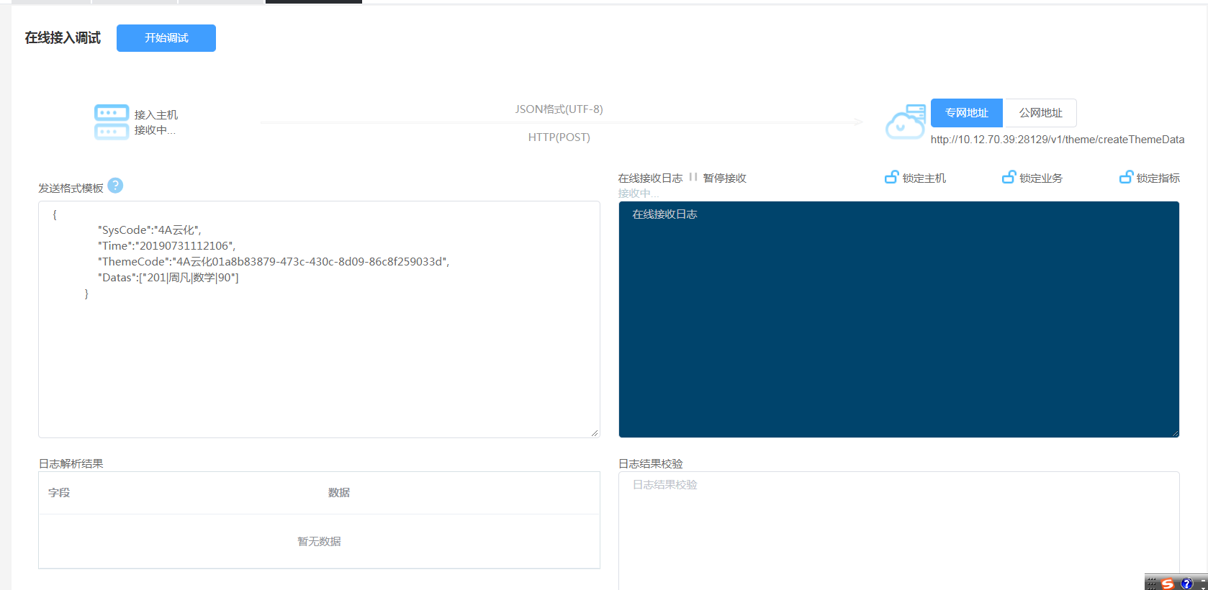

**接入主机**：会显示最近一次发送请求的IP地址

**网络地址**：可以查看接口联调的网络地址

**发送格式模板：**会根据数据定义中的不同维度字段，自动生成相应的模板，其中SysCode和ThemeCode表示业务编码，主题编码，业务方联调上报的接口中，这两个个编码必须和模板生成的保持一致，Time取系统当前时间就好，Datas就是具体上传数据（根据实际数据填写）,可以看到Datas是数组，支持传多个

**在线接收日志：**点击后在继续接收/暂停接收状态切换

**锁定主机：**只接收当前上报主机IP发送过来的请求

**锁定业务：**只接收当前上报SysCode发送过来的请求

**锁定指标：**只接收当前上报ThemeCode发送过来的请求

页面会解析最近一次收到的请求

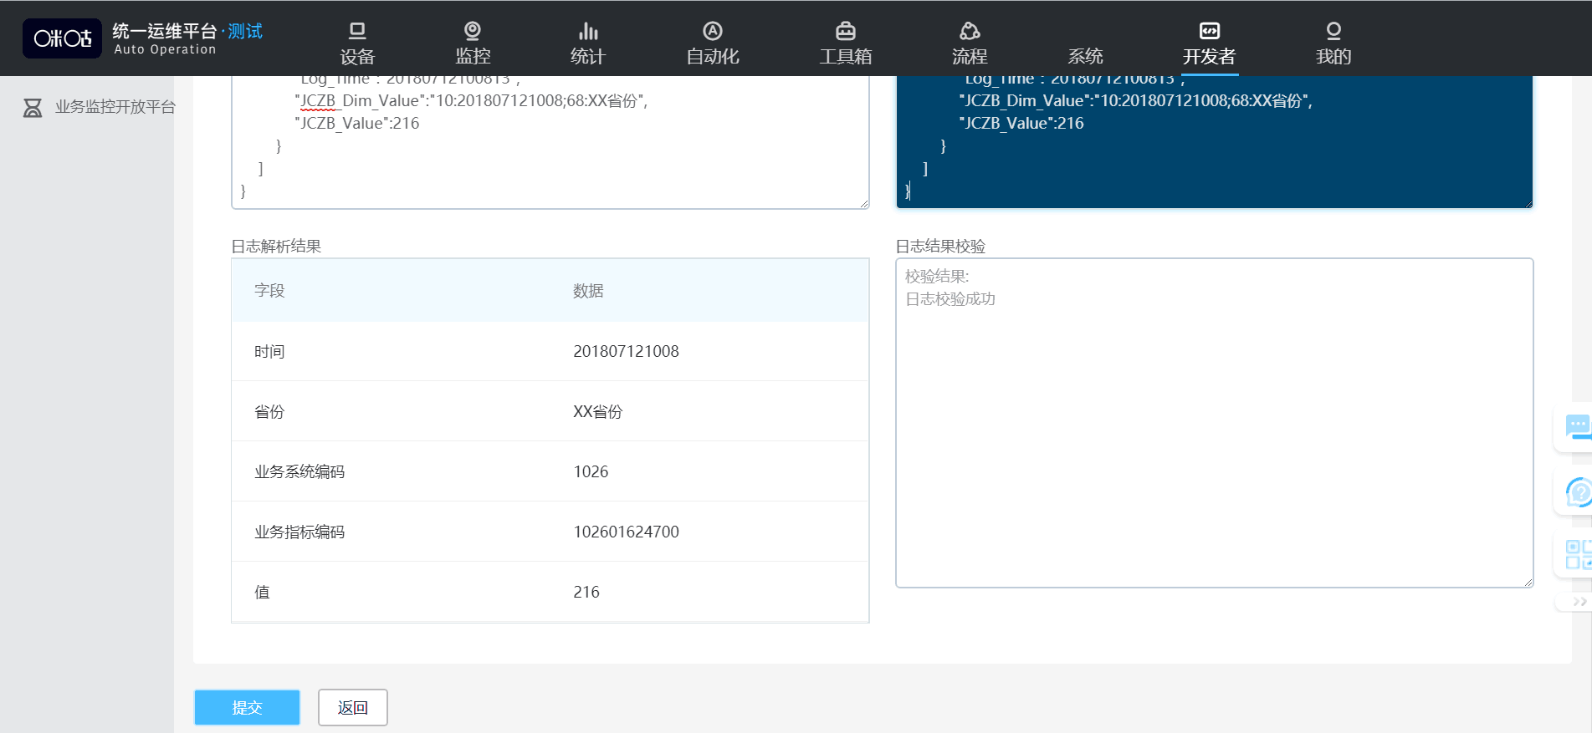

**日志校验结果：**解析日志中的字段和对应数据

**日志结果校验：**提示接口发送日志是否校验成功，如果不成功，则会提示具体错误信息，方便开发人员调试

**提交:** 只有必填字段填写无误才能提交